Федеральное государственное образовательное бюджетное

учреждение высшего образования

**«Финансовый университет при Правительстве Российской Федерации»**

**(Финансовый университет)**

Колледж информатики и программирования

**ОТЧЁТ**

ПРАКТИЧЕСКОЕ ЗАНЯТИЕ № 17

РАБОТА С СЕТЕВОЙ ФАЙЛОВОЙ СИСТЕМОЙ

Студент: Протасов Даниил Кириллович

Дисциплина/Профессиональный модуль: Операционные системы

Выполнил студент

Группы: 2ОИБАС-1222

Преподаватель

Сибирев И.В.

Оценка за работу :_______

**Москва – 2024г.**

|  |  |  |  |  |
| --- | --- | --- | --- | --- |
| 1 | Модель жесткого диска | | SAMSUNG MZVL4512HBLU-00BTW | |
| 2 | Имена логических дисков | | С | Е |
| 3 | Файловая система | | NTFS | NTFS |
| 4 | Емкость | | 466 | 9,99 |
| 5 | Обьем занятого места | До очистки диска | 351 | 6,24 |
| После очистки диска | 466 | 9,99 |
| 6 | Обьем свободного места | До очистки диска | 115 | 3.75 |
| После очистки диска | 466 | 9,99 |
| 7 | Процент свободного места | До очистки диска | 24,7 | 37,5 |
| После очистки диска | 100 | 100 |
| 8 | Размер кластера |  | 4096 | 4096 |
| 9 | Всего файлов |  | 1005819 | 3854 |
| 10 | Средний размер файла |  | 375451,473 бит | 1738993,25 бит |
| 11 | Кол-во фрагментированных файлов | До дефрагментации | Ssd | Ssd |
| После дефрагментации | ssd | Ssd |
| 12 | Кол-во лишних фрагментов | До дефрагментации | Ssd | ssd |
| После дефрагментации | Ssd | Ssd |
| 13 | Всего фрагментировано,% | До дефрагментации | Ssd | Ssd |
| После дефрагментации | ssd | Ssd |
| 14 | Фрагментация файлов,% | До дефрагментации | Ssd | ssd |
| После дефрагментации | ssd | ssd |

Вводим команды

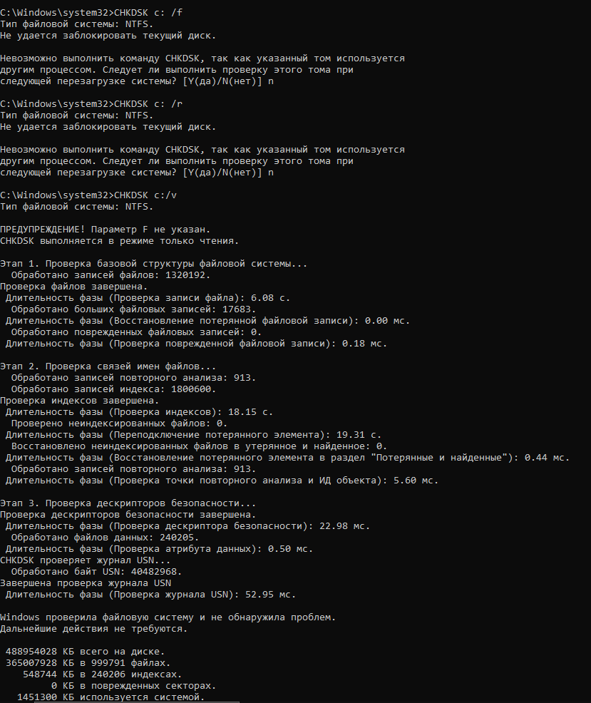

Рисунок

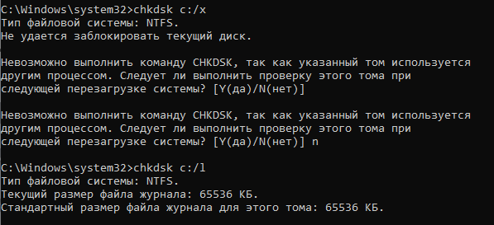

Рисунок

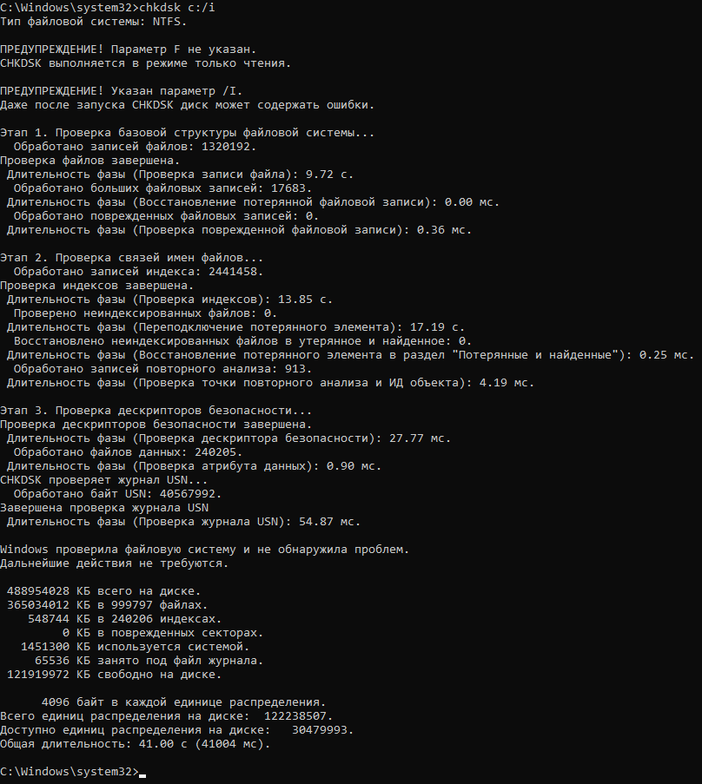

Рисунок

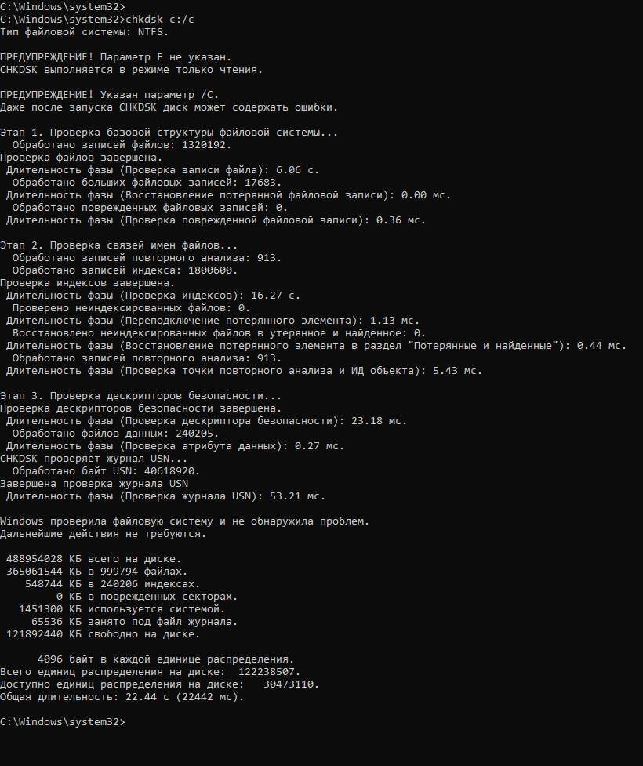

Рисунок

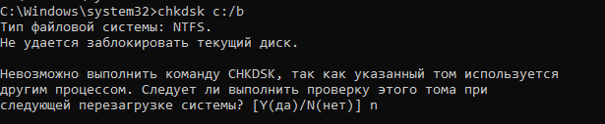

Рисунок

Смотрим через диспетчер задач загрузку приложений

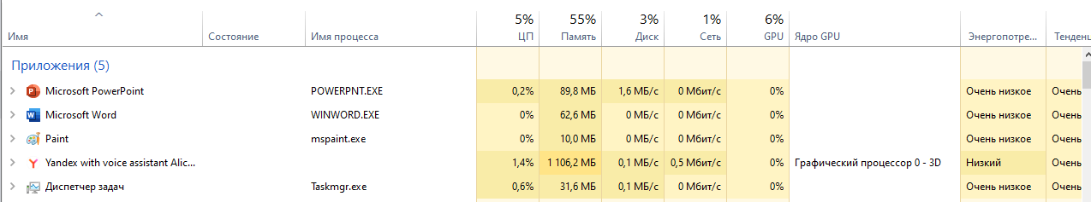

Рисунок

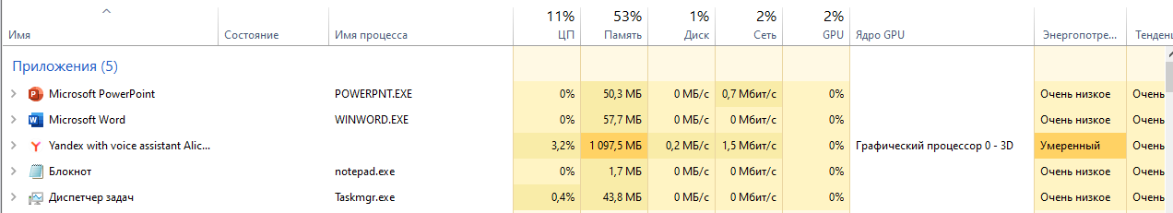

Рисунок

|  |  |  |  |  |  |  |  |  |  |  |
| --- | --- | --- | --- | --- | --- | --- | --- | --- | --- | --- |
| Процесс | ИД процесса | Пользователь | Базовый приоритет | Загрузка Цп | Время ЦП | Память-Рабочий набор | Гружаемый | выгружаемый | Счетчик потоков Дескрипторы | Дескрипторы |
| explorer.exe | 16036 | qwe | обычный | 0,3 | 03:19:17 | 2,6 | 93008k | 1431k | 0 | 2707 |
| winword.exe | 21052 | qwe | обычный | 1,1 | 00:57:25 | 113,1 | 116996k | 1516k | 0 | 1325 |
| powerpnt.exe | 16780 | qwe | Обычный | 3,6 | 00:16:48 | 56,7 | 98600k | 1185k | 0 | 1063 |
| notepad.exe | 14692 | qwe | Обычный | 0,4 | 00:07:37 | 1,6 | 12k | 210k | 0 | 1063 |

Фильтруем



Рисунок



Рисунок

Свойтсва

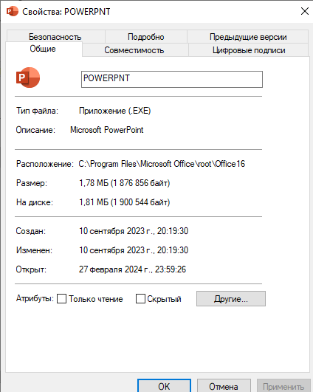

Рисунок

Службы

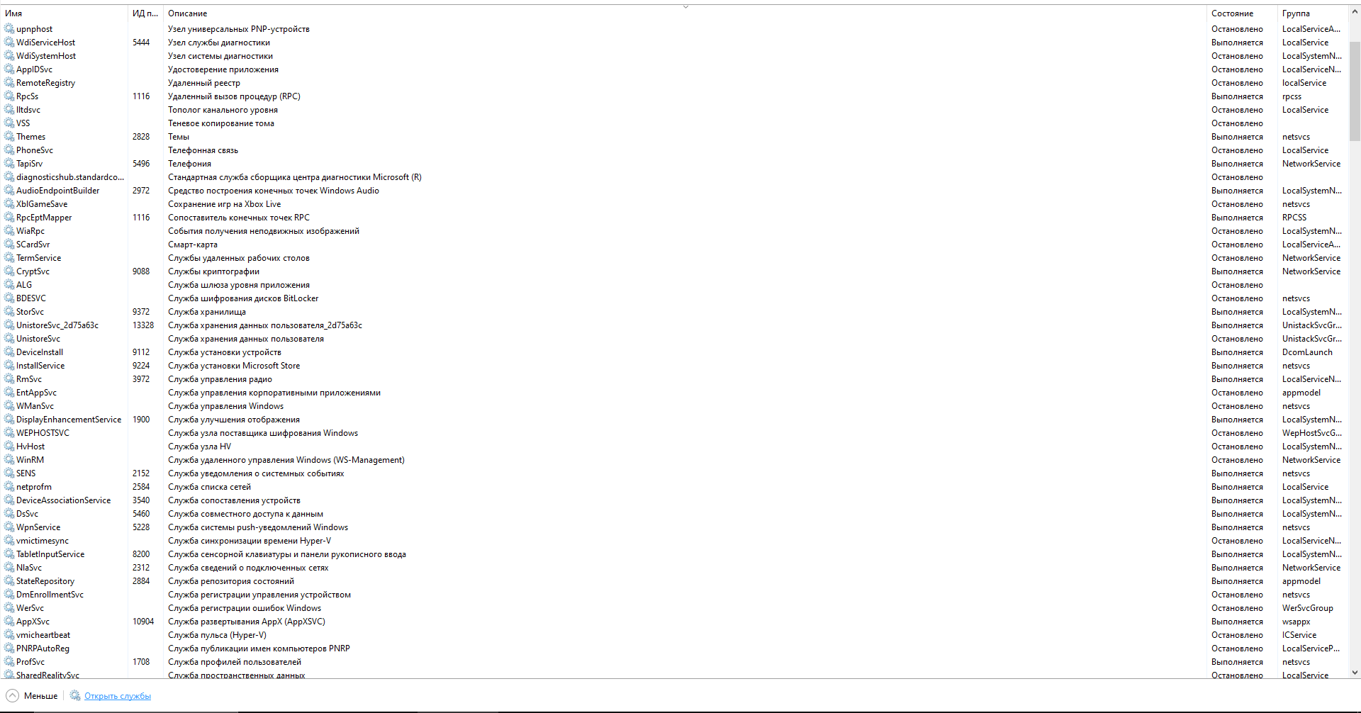

Рисунок

|  |  |
| --- | --- |
| процесс | описание |
| MSI Foundation Service | MSI Foundation Service |
| Imhosts | Модуль поддержки NetBIOS через TCP/IP |
| XblAuthManager | Диспетчер проверки подлинности Xbox Live |